1109132(1109132) 16:28:45  
我靠！！  
1109132(1109132) 16:28:49  
你们绝对想不到。。。  
1109132(1109132) 16:28:57  
中午我端构建不起来的问题  
1109132(1109132) 16:29:03  
我重启后，居然解决了  
1109132(1109132) 16:29:08  
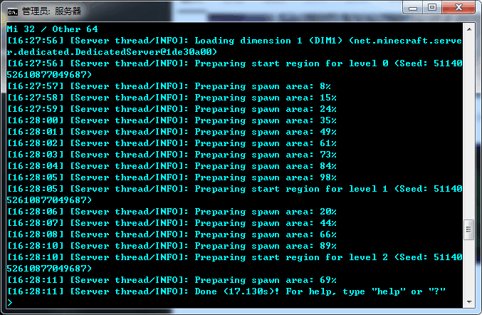  
2908803755<wyf001912hp@163.com> 16:29:34  
那你肯定不是Windows10  
2908803755<wyf001912hp@163.com> 16:29:39  
还真不是…  
2908803755<wyf001912hp@163.com> 16:30:23  
Windows10基本没有重启才能修好的故障  
要么不重启就能用  
要么就是重启了也不能用…  
1109132(1109132) 16:32:10  
重启后就好  
1109132(1109132) 16:32:13  
这原理是什么。。  
1109132(1109132) 16:32:25  
真是石乐志  
929589864(929589864) 16:34:31  
C:\Users\MACHENIKE\AppData\Roaming\Tencent\TIM\Temp\216E84F8E7064751B24A8CA7845436BA.jpg  
3265835863<i@komi.moe> 16:37:54  
下载  
1902490120<inanno@inanno.com> 16:37:54  
@专业修bug接插件定制 下载地址: http://ci.komi.moe:2333/job/CatServer-1.12/lastBuild/  
3265835863<i@komi.moe> 16:37:58  
构建站你们不用  
3265835863<i@komi.moe> 16:38:00  
非要自己构建  
2861588996(2861588996) 16:38:23  
C:\Users\MACHENIKE\AppData\Roaming\Tencent\TIM\Temp\2DAAFDE770424BF9A57EE7E8A7DD7914.jpg  
1109132(1109132) 16:38:28  
我构建服务器的问题居然可以重启解决。。。  
1109132(1109132) 16:38:31  
真是神仙操作  
909413805(909413805) 16:39:15  
他貌似不是cat？  
1137305770(1137305770) 16:40:10  
u端 卸载!  
1137305770(1137305770) 16:40:14  
catserver 启动!  
2861588996(2861588996) 16:40:41  
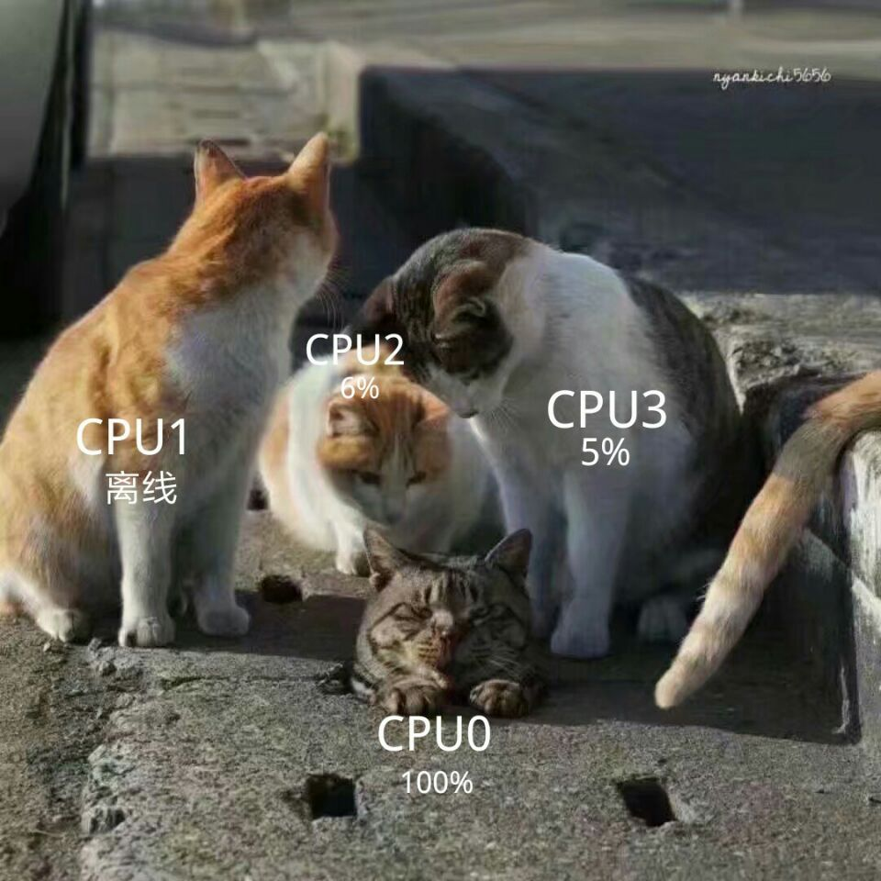  
3265835863<i@komi.moe> 16:48:16  
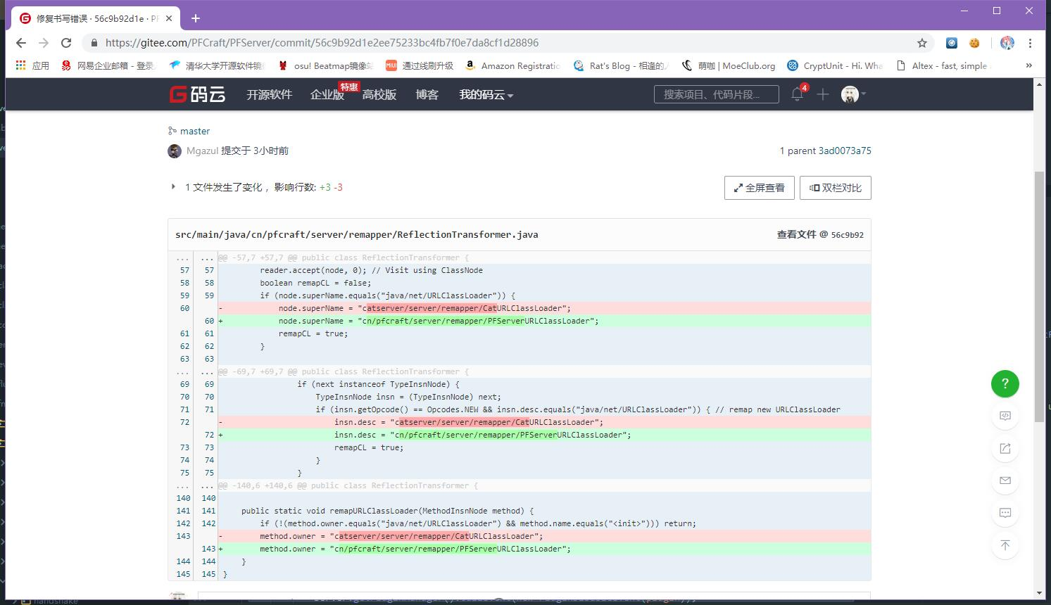  
3265835863<i@komi.moe> 16:48:20  
隔壁PF真棒  
3265835863<i@komi.moe> 16:48:30  
怎么恶心的人总是这么多  
393872390<admin@sumcraft.net> 16:48:34  
哈哈哈哈哈哈  
393872390<admin@sumcraft.net> 16:48:36  
哈哈哈哈哈  
3265835863<i@komi.moe> 16:48:40  
抄代码就算了，把名字都给改了  
393872390<admin@sumcraft.net> 16:48:41  
直接改,,,  
2908803755<wyf001912hp@163.com> 16:48:43  
这是被IDEA害了吧  
2908803755<wyf001912hp@163.com> 16:49:03  
一键重构

2861588996(2861588996) 16:49:41  
C:\Users\MACHENIKE\AppData\Roaming\Tencent\TIM\Temp\97A0D2B3D36F4ACEA3DF2B9FA0732984.jpg  
929589864(929589864) 16:49:46  
pf是什么鬼  
2908803755<wyf001912hp@163.com> 16:49:59  
Mgazul开发的一个CatServer的分支  
909413805(909413805) 16:50:03  
你们不是闭源了么  
2908803755<wyf001912hp@163.com> 16:50:22  
早期开源  
393872390<admin@sumcraft.net> 16:50:36  
现在还是开源啊  
3265835863<i@komi.moe> 16:50:38  
@Ghost_chu 就是个抄代码，瞎几把乱糊代码的  
393872390<admin@sumcraft.net> 16:50:57  
cv分支C:\Users\MACHENIKE\AppData\Roaming\Tencent\TIM\Temp\71953F84CF0C4D8F90BB1E36E2C22849.jpg  
3265835863<i@komi.moe> 16:51:00  
他除了无脑打patch，还会什么？  
2908803755<wyf001912hp@163.com> 16:51:10  
然而PFC并不对外开放啊  
3265835863<i@komi.moe> 16:51:13  
恕我直言，真的是无脑  
393872390<admin@sumcraft.net> 16:51:23  
我也要弄个分支  
393872390<admin@sumcraft.net> 16:51:28  
pandaserver  
393872390<admin@sumcraft.net> 16:51:32  
lionserver  
3265835863<i@komi.moe> 16:51:36  
@Ghost_chu 你写了个代码，人家把你的抄过来，还把你的包名改了类名改了你会怎么想  
393872390<admin@sumcraft.net> 16:51:41  
dragonserver  
731889012(731889012) 16:51:45  
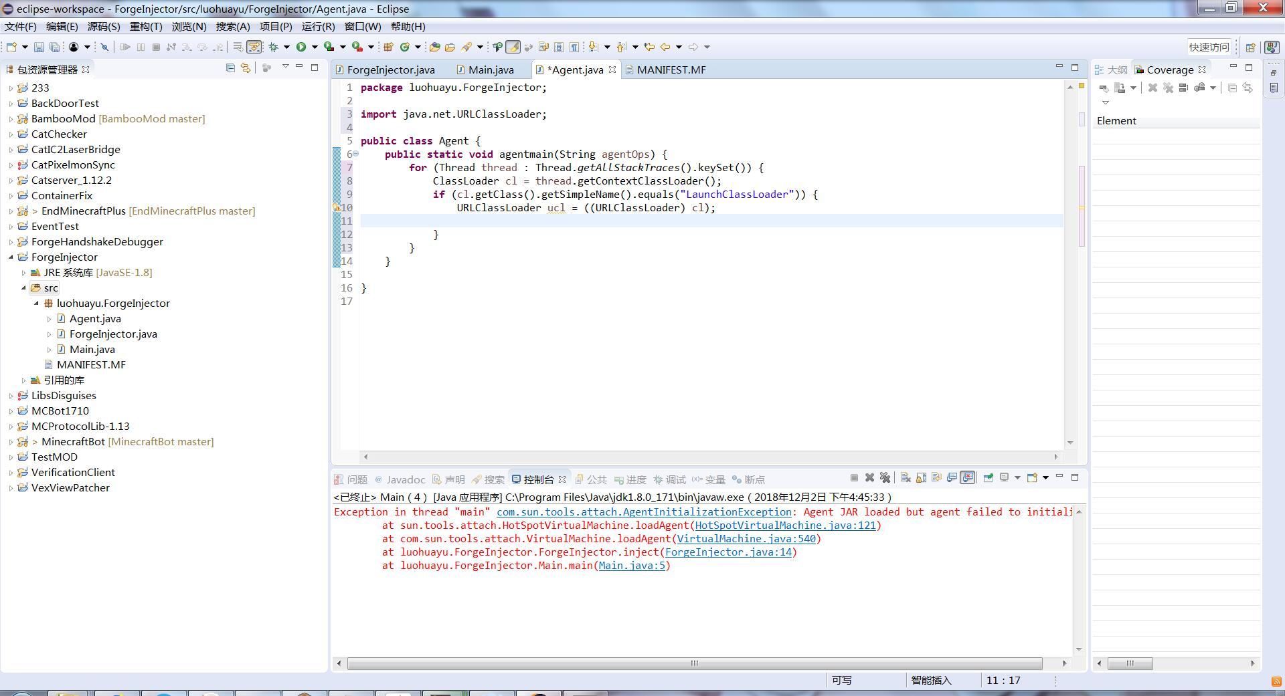  
909413805(909413805) 16:51:46  
。  
731889012(731889012) 16:51:50  
搞个大新闻系列  
3265835863<i@komi.moe> 16:52:02  
@落花雨. 别闹，别写网易挂  
3265835863<i@komi.moe> 16:52:04  
会被抓的  
2861588996(2861588996) 16:52:09  
C:\Users\MACHENIKE\AppData\Roaming\Tencent\TIM\Temp\7C38367A5F1F4E78BFF8320E88C00FEE.jpg  
2908803755<wyf001912hp@163.com> 16:52:16  
CS早期有设置LICENSE吗  
393872390<admin@sumcraft.net> 16:52:17  
@专业修bug接插件定制 宝可梦那个有救吗?  
731889012(731889012) 16:52:28  
我有在写网易挂吗?  
3265835863<i@komi.moe> 16:52:32  
一直都是GPL3  
2861588996(2861588996) 16:52:37  
C:\Users\MACHENIKE\AppData\Roaming\Tencent\TIM\Temp\54A47F01247C4B529E0D11D7DEBE57B0.jpg  
731889012(731889012) 16:52:41  
注入forge便于调试  
731889012(731889012) 16:52:44  
有问题吗  
1289150412<88809________________________________@chacuo.net> 16:52:51  
应该不是宝可梦的问题吧  
1289150412<88809________________________________@chacuo.net> 16:52:55  
你多少个人在线  
3265835863<i@komi.moe> 16:52:55  
注入forge以便开挂  
393872390<admin@sumcraft.net> 16:53:03  
20人左右  
393872390<admin@sumcraft.net> 16:53:10  
峰值在40人的样子  
2861588996(2861588996) 16:53:12  
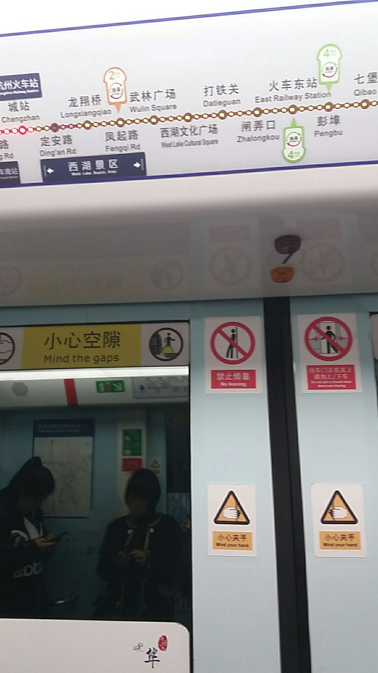  
2861588996(2861588996) 16:53:15  
接着做地铁  
1289150412<88809________________________________@chacuo.net> 16:53:16  
@comne   
2861588996(2861588996) 16:53:16  
C:\Users\MACHENIKE\AppData\Roaming\Tencent\TIM\Temp\5B95EA92A2884D8195A9B30DD4E6D14D.jpg  
1289150412<88809________________________________@chacuo.net> 16:53:19  
这个老哥  
1289150412<88809________________________________@chacuo.net> 16:53:26  
七八十人都不崩  
2861588996(2861588996) 16:53:30  
233  
1289150412<88809________________________________@chacuo.net> 16:53:34  
你机器什么配置  
393872390<admin@sumcraft.net> 16:53:34  
C:\Users\MACHENIKE\AppData\Roaming\Tencent\TIM\Temp\C2955DA992C34840B9819B10441710B7.jpg  
565331259<nuo@mc450.cc> 16:53:49  
C:\Users\MACHENIKE\AppData\Roaming\Tencent\TIM\Temp\B6F7660F41E34CA28734615E6CFD007B.jpg网易挂还少吗？  
2861588996(2861588996) 16:53:58  
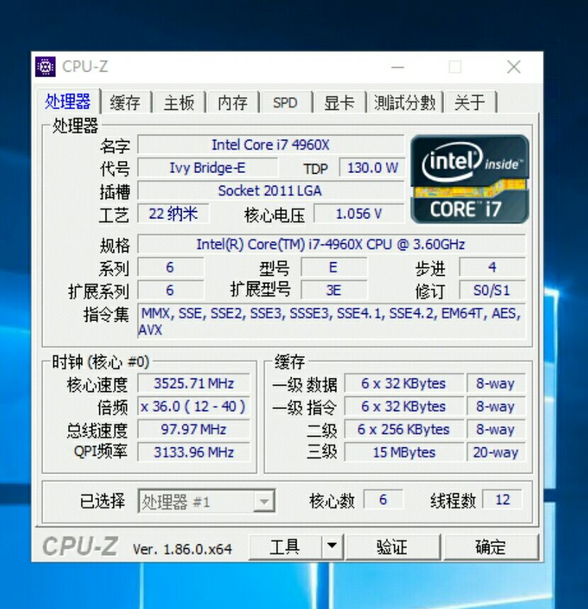  
2861588996(2861588996) 16:53:59  
C:\Users\MACHENIKE\AppData\Roaming\Tencent\TIM\Temp\ED5489804E054AF7949C79961435676A.jpg  
393872390<admin@sumcraft.net> 16:54:00  
E5 2685   
393872390<admin@sumcraft.net> 16:54:11  
E5 2685 V3  
393872390<admin@sumcraft.net> 16:54:28  
128G内存  
1289150412<88809________________________________@chacuo.net> 16:54:39  
对8起 那我就不知道了  
2861588996(2861588996) 16:54:46  
C:\Users\MACHENIKE\AppData\Roaming\Tencent\TIM\Temp\6A92D7216D844795A99C3F94839AD9CA.jpg  
1723826207<lu185@qq.com> 16:54:46  
有没有大佬遇见过这种问题。。。装了个竹和风在卸了就这样了。。。  
393872390<admin@sumcraft.net> 16:54:48  
莫非我瞎鸡巴改了 ,出问题了?  
2908803755<wyf001912hp@163.com> 16:55:01  
@专业修bug接插件定制 项目描述：  
Minecraft1.12.2版本的Forge+Bukkit服务端<基于CatServer修改、仅为个人使用>  
3265835863<i@komi.moe> 16:55:03  
@Dragonite 都说了别瞎几把乱删mod  
393872390<admin@sumcraft.net> 16:55:10  
删mod请谨慎  
2861588996(2861588996) 16:55:19  
删了ID出问题  
2861588996(2861588996) 16:55:21  
C:\Users\MACHENIKE\AppData\Roaming\Tencent\TIM\Temp\BF8C345FE80C43FCBAEB4BF997E021E6.jpg  
3265835863<i@komi.moe> 16:55:24  
@Ghost_chu 你想表达什么  
2908803755<wyf001912hp@163.com> 16:55:41  
遵守协议情况下GPLV3对此没有限制

